Dzień dobry! Przygotowałam kilka propozycji do pracy z Państwa dziećmi. Materiały do pracy są w załącznikach. Udostępniam dla Państwa również linki.

Życzę powodzenia!
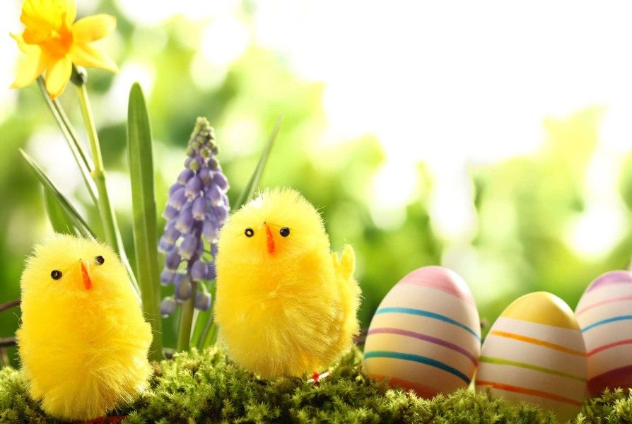
Wielkanoc!!!
- 14. 03 2021 r.

Oglądamy prezentację: https://www.youtube.com/watch?v=r-to1UXYMUA Zwyczaje wielkanocne - prezentacja

- Oglądamy ilustracje - ,,Wielkanoc,,- załącznik 1.

Wielkanocna piosenka: https://www.youtube.com/watch?v=XuCRqaZDhEE Wielkanocna piosenka (Easter Song)

- Proszę udekorować pisankę kulkami z plasteliny - załącznik 3.

- Układamy puzzle wg. wzoru- koszyczek Wielkanocny ;) załącznik 4.

Załącznik 1.

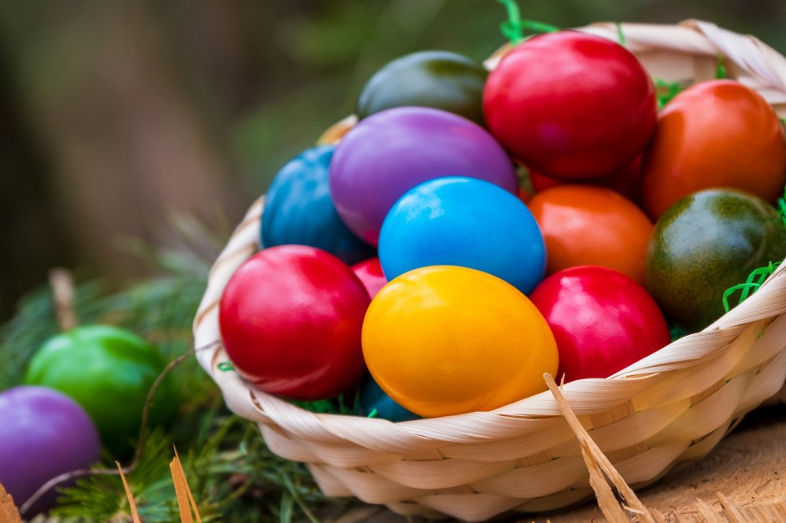

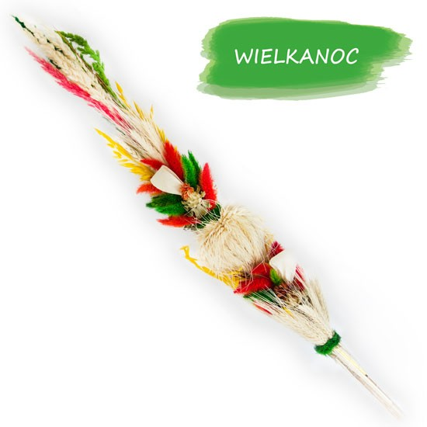

Załącznik 2.

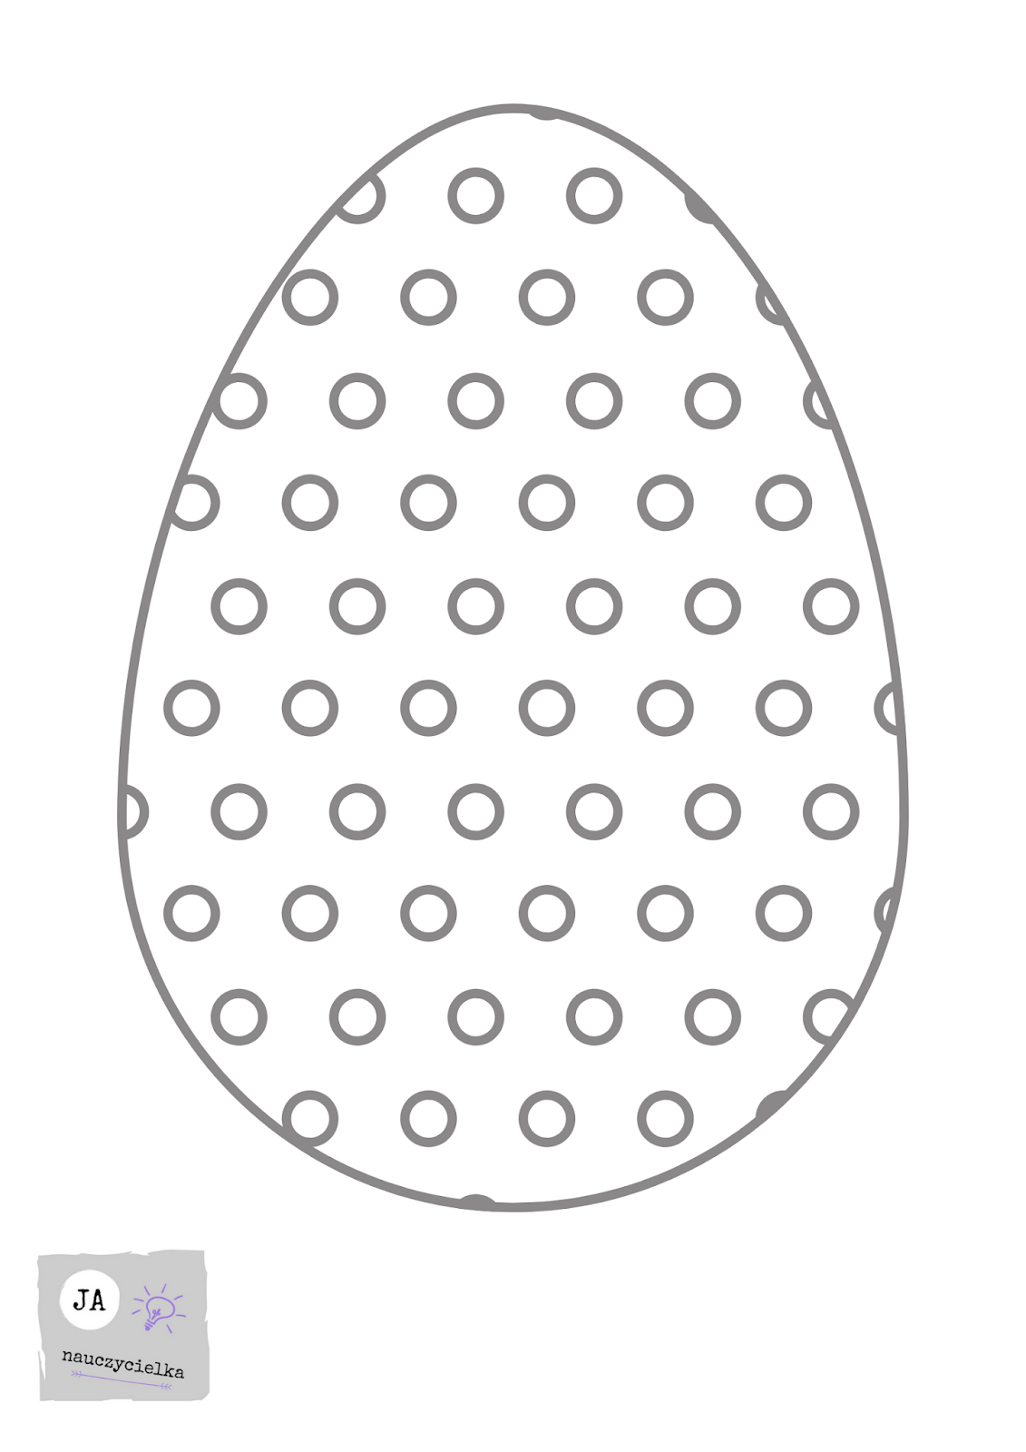

Załącznik 3.

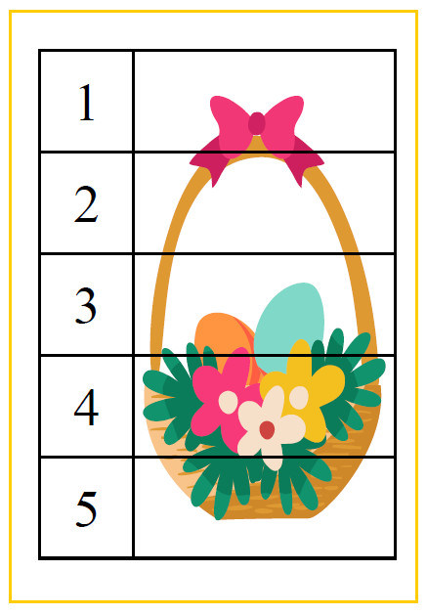

To już wszystko. Pozdrawiam serdecznie
Katarzyna Dębska

Dodatkowe ćwiczenia dla Kamilka
Pierwsze dwa punkty robimy zawsze na zajęciach.
- wzbudzanie zainteresowania bodźcami wzrokowymi: kierowanie uwagi dziecka na bodźce wzrokowe: zapalanie i gaszenie lampy, światełek latarki, lampek choinkowych; umieszczanie przedmiotów na kontrastowym tle, podawanie przedmiotów o wyrazistym kolorze, proszę żeby codziennie ćwiczyć wodzenie wzrokiem góra, dół, lewo, prawo itp..gasimy światło w pokoju żeby doznania były silniejsze;)

- praca z wykorzystaniem programów aktywności M. i Ch. Knillów „Świadomość ciała kontakt i komunikacja”; o ile się uda to Kamilek uwielbia Knillów proszę zrealizować program 2: dotykanie poszczególnych części ciała: głowy, twarzy, rąk, dłoni, nóg, stóp, brzucha. Możemy ćwiczyć przed lustrem przy okazji ćwicząc poznawanie siebie poprzez zabawę „to ja”: oglądanie i dotykanie części ciała przed lustrem np. „to moja głowa” (dotykanie, głaskanie, poklepywanie wspólnie z rodzicem)

Hodowla fasoli – według instrukcji

- Przykrywamy słoik gazą i mocujemy ją gumką. Naciskamy gazę żeby powstało wgłębienie
- Na gazie kładziemy ziarna fasoli. Napełniamy słoik wodą tak żeby gaza się zamoczyła
- Przez dwa tygodnie obserwacja i pielęgnacja hodowli

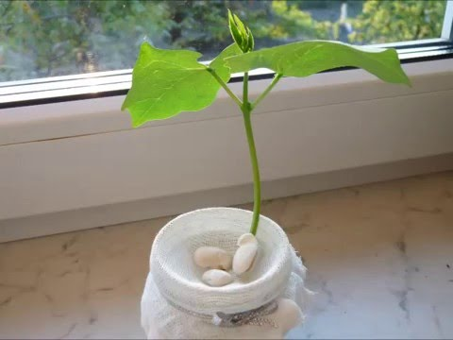

Sianie rzeżuchy na Święta ;)

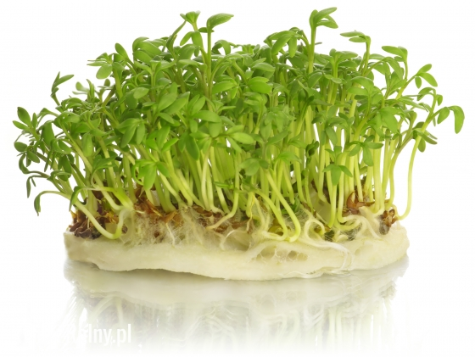

Słuchamy wybranej bajki Wielkanocnej, podaje link: https://www.youtube.com/watch?v=eIV2N4Gaf8U BAJECZKA WIELKANOCNA - opowiadanie

Katarzyna Dębska

